Jegyzőkönyv

Adatbázis rendszerek I.

Féléves feladat

Készítette: **Karlinger Martin**

Nepunkód: **AJLC50**

Gyak: **Kedd** 8-10

Gyakorlatvezető: Dr. Bednarik László

**A feladat leírása:**

A következőkben a nemzetközi túraautó világbajnokság adatbázisrendszerének egy részét szeretném modellezni. Itt többek között nyilvántartásra kerülnek a versenyzők, edzők adatai. A szponzorok, versenyek, és csapatok mind fontos részét képezik a nemzetközi szövetség struktúrájának. Nyilván kell tartaniuk a profi szerződéssel rendelkező sportolókat. A reklámpénzek miatt megemlítésre kerülnek a szponzorok is akik nagy összegeket fizetnek a reklámjaik kihelyezéséért, egy egy versenyen. A befutott (profi) sportolók saját ruházatuk és felszereléseik márkamegjelölésével biztosítanak maguknak plusz bevételi forrásokat ezért ezt is nyilván kell tartani. Minden sikeres sportoló mögött áll egy Főmérnök (legalábbis az alábbi adatok szerint). Az egyes versenyek különböző névvel rendelkeznek amelyeken az elért eredményeket ugyancsak eltárolják. A nemzetközi pontok kiosztásánál fontos hogy egy versenyző melyik csapathoz tartozik. A jelen feladat egy minimalizált a tesztelhetőség kedvéért egyszerűsített példa. A versenyek gyakorisága, versenyzők tulajdonságai eltérhetnek a valóságtól.

**Az adatbázis ER modellje:**

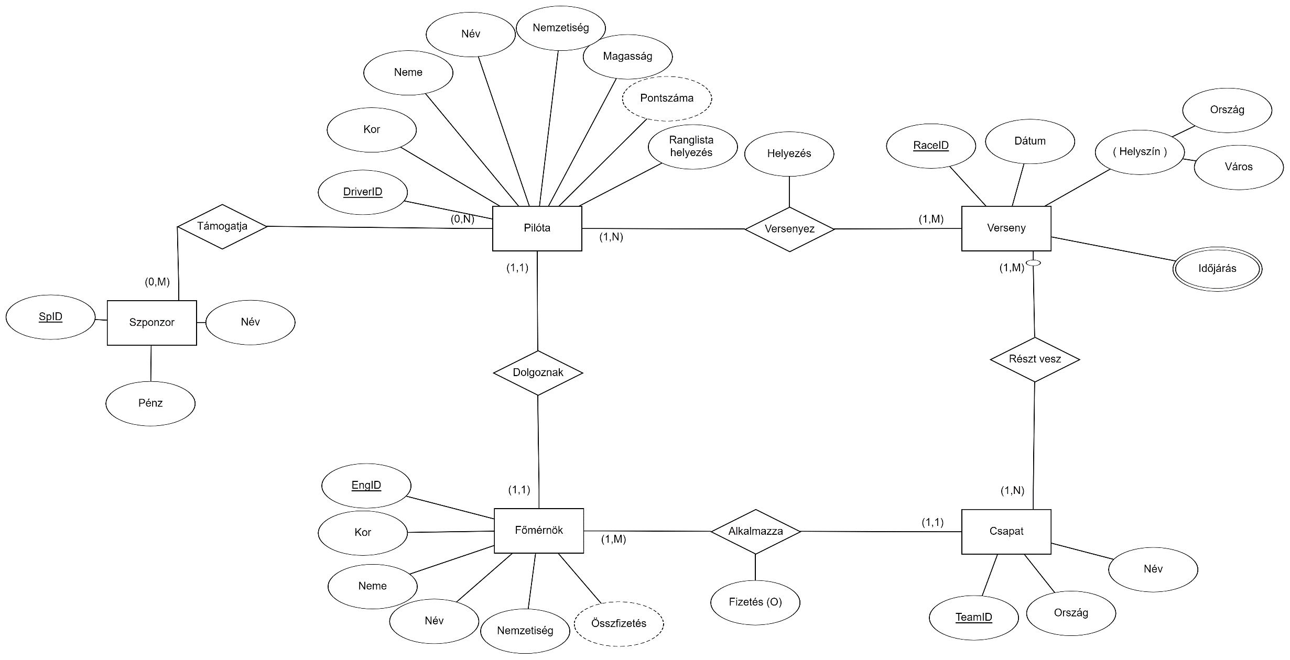

**Az adatbázis konvertálása relációs modellre:**

A szponzor egyedből egy tábla lesz, SpID, név és pénz tulajdonságokkal. A Támogatja 0:M típusú kapcsolat, ezért ebből egy tábla lesz, amelyben két idegen kulcs mező tartja majd a kapcsolatot a szponzor és a pilóta táblával.

A pilóta egyedből is tábla lesz, a pontszáma tulajdonság kivételével megmarad az összes tulajdonsága, mivel a pontszáma egy származtatott mező.

A versenyezből is egy tábla lesz, megkapja a helyezés tulajdonságot és kap két idegen kulcsot, a DriverID-t és a RaceID-t, ezek fogják a pilóta és a verseny tábla elsődleges kulcsával tartani a kapcsolatot.

A verseny egyed táblává alakul, megtartja attribútumait kivéve az időjárást, mert az egy többértékű tulajdonság.

A csapat táblává alakul az alkalmazza és a veryen összeköttetésében.

Az alkalmazza kap két idegen kulcsot, az EngID-vel a főmérnök tábla elsődleges kulcsával áll összeköttetésben, a TeamID-vel a csapattal.

A dolgoznak szintén tábla lesz, a főrmérnök és a pilóta közötti kapcsolatért felel.

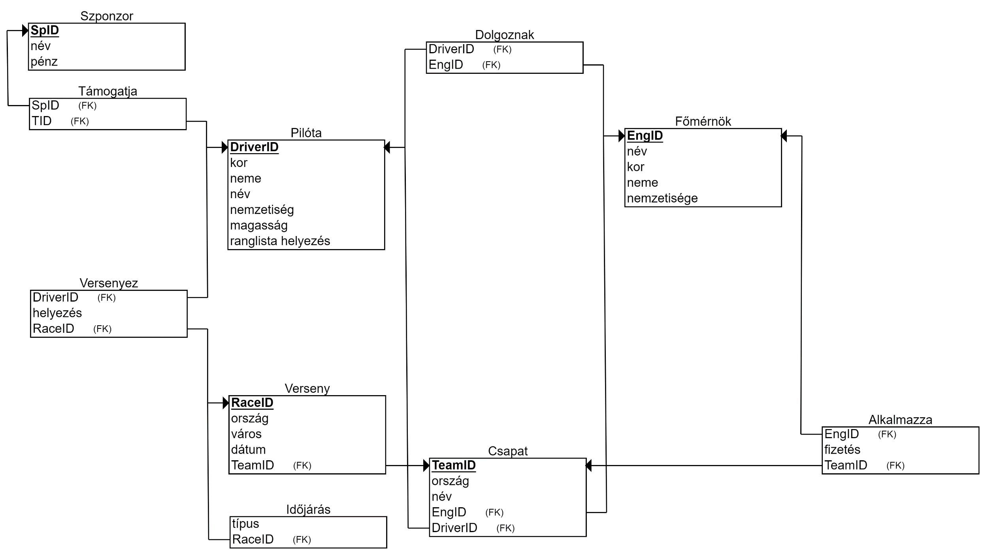**Az adatbázis relációs modellje:**

**Az adatbázis relációs sémái:**

Szponzor [SpID, név, pénz]

Támogatja [SpID, TID]

Pilóta [DriverID, kor, neme, név, nemzetiség, magasság, ranglista helyezés]

Versenyez [DriverID, helyezés, RaceID]

Verseny [RaceID, ország, város, dátum, TeamID]

Időjárás [típus, RaceID]

Csapat [TeamID, ország, név, EngID, DriverID]

Alkalmazza [EngID, fizetés, TeamID]

Főmérnök [EngID, név, kor, neme, nemzetisége]

Dolgoznak[DriverID, EngID]

**A táblák létrehozása:**

create table Pilóta(

DRIVERID int primary key,

Név varchar(60) not null,

Kor number(3) check (Kor >= 0),

Neme varchar(6) not null,

Nemzetiség varchar(40),

Magasság Number(3) check (Magasság >= 140),

Ranglista_helyezés int

)

create table Főmérnök(

EngID int primary key,

Név varchar(60),

Kor int,

Neme varchar(5),

Nemzetiség varchar(40)

)

create table Csapat(

TeamID int primary key,

Ország varchar(60) not null,

Név varchar(10) not null,

Versenyző int,

Főmérnök int,

Foreign key (Versenyző) References Pilóta(DriverID),

Foreign key (Főmérnök) References Főmérnök(EngID)

)

create table Verseny(

RaceID int primary key,

Ország varchar(60),

Város varchar(50),

Dátum Date default sysdate,

Csapat int,

Foreign key (Csapat) References Csapat(TeamID)

)

create table Szponzor(

SpID int primary key,

Név varchar(50),

Pénz int

)

create table Alkalmazza(

Főmérnök int,

Fizetés int,

Csapat int,

Foreign key (Csapat) References Csapat(TeamID),

Foreign key (Főmérnök) References Főmérnök(EngID)

)

create table Időjárás(

Típus varchar(50) not null,

Verseny int,

Foreign key (Verseny) References Verseny(RaceID)

)

create table Versenyez(

Versenyző int,

Helyezés number(2) check (Helyezés>=0),

Verseny int,

Foreign key (Versenyző) References Pilóta(DriverID),

Foreign key (Verseny) References Verseny(RaceID)

)

create table Támogatja(

Versenyző int,

Szponzor number(4),

Primary key (Versenyző, Szponzor),

Foreign key (Versenyző) References Pilóta(DriverID),

Foreign key (Szponzor) References Szponzor(SpID)

)

create table Dolgoznak(

Versenyző int,

Főmérnök int,

primary key (Versenyző, Főmérnök),

Foreign key (Versenyző) References Pilóta(DriverID),

Foreign key (Főmérnök) References Főmérnök(EngID)

)

**A táblák feltöltése:**

Insert Into Pilóta Values(10001, 'LUCA FILIPPI', 28, 'Man', 'Olasz', 178, 53);

Insert Into Pilóta Values(10002, 'NORBERT MICHELISZ ', 36, 'Man', 'Magyar', 165, 3);

Insert Into Pilóta Values(10003, 'AURÉLIEN COMTE', 43, 'Man', 'Francia', null, null);

Insert Into Pilóta Values(10004, 'BENCE BOLDIZS', 24, 'Man', 'Magyar', 170, 1);

Insert Into Pilóta Values(10005, 'LUCA ENGSTLER', 38, 'Man', 'Német', 187, 37);

Insert Into Pilóta Values(10006, 'Angelique Kerber', 32, 'Woman', 'Német', 173, 89);

Insert Into Pilóta Values(10007, 'Inna Oszipenko', 27, 'Woman', 'Ukrán', 167, 62);

Insert Into Főmérnök Values(2801, 'Patrick Mouratoglou', 53, 'Man', ' French');

Insert Into Főmérnök Values(1802, 'Mike Estep', 63, 'Man', 'USA');

Insert Into Főmérnök Values(5803, 'Torben Beltz', 52, 'Man', 'Germany');

Insert Into Főmérnök Values(802, 'Bort Becker', 80, 'Man', 'German');

Insert Into Főmérnök Values(3804, 'Dimitry Radomsky', 35, 'Man', 'Russia');

Insert Into Főmérnök Values(3005, ' Martin Zejcsev', 54, 'Woman', 'Ukrain');

Insert Into Főmérnök Values(5962, 'Nagy Zoltán', 23, 'Woman', 'Magyar');

Insert Into Csapat values(29, 'Italy', 'BRC', null, null);

Insert Into Csapat values(30, 'Germany', 'GTF', null, null);

Insert Into Csapat values(40, 'France', 'FTA', null, null);

Insert Into Csapat values(52, 'Canada', 'CTC', null, null);

Insert Into Csapat values(63, 'Norway', 'NTA', null, null);

Insert Into Verseny values(20008, 'Norway', 'Oslo', '05/07/2018',63);

Insert Into Verseny values(19709, 'Mauritius', 'Port Louis', '06/25/2016',30 );

Insert Into Verseny values(19890, 'France', 'Pau', '07/13/2017',40);

Insert Into Verseny values(19511, 'Italy', null, '08/07/2015',29);

Insert Into Verseny values(19571, 'Canada', 'Ottawa', '07/29/2015',52);

Insert Into Szponzor values(1, 'Adidas', 403);

Insert Into Szponzor values(2, 'Rolex',800);

Insert Into Szponzor values(3, 'Puma', 404);

Insert Into Szponzor values(4, 'Nike', 420);

Insert Into Szponzor values(5, 'BMW', 690);

Insert Into Alkalmazza values(3804, 218, 63);

Insert Into Alkalmazza values(2801, 552, 40);

Insert Into Alkalmazza values(5803, 329, 29);

Insert Into Alkalmazza values(802, 663, 52);

Insert Into Alkalmazza values(3005, 440, 30);

Insert Into Időjárás values('Esős', 19511);

Insert Into Időjárás values('Napos', 19709);

Insert Into Időjárás values('Felhős', 20008);

Insert Into Időjárás values('Napos', 19571);

Insert Into Időjárás values('Felhős', 19890);

Insert Into Versenyez values(10001, 3, 19511);

Insert Into Versenyez values(10007, 5, 19571);

Insert Into Versenyez values(10005, 4, 19571);

Insert Into Versenyez values(10004, 2, 19890);

Insert Into Versenyez values(10002, 1, 19890);

Insert Into Támogatja values(10004, 2);

Insert Into Támogatja values(10002, 4);

Insert Into Támogatja values(10001, 3);

Insert Into Támogatja values(10003, 1);

Insert Into Támogatja values(10006, 2);

Insert Into Támogatja values(10007, 5);

Insert Into Dolgoznak values(10001, 2801);

Insert Into Dolgoznak values(10002, 5962);

Insert Into Dolgoznak values(10003, 2801);

Insert Into Dolgoznak values(10004, 802);

Insert Into Dolgoznak values(10006, 5803);

Insert Into Dolgoznak values(10007, 2801);

**Lekérdezések:**

1) Kérdezzük le az egyes csapatok nemzetiségét

SELECT Név, Ország FROM Csapat;

2) Irassuk ki a Pilóták nevét és életkorát

SELECT név, kor FROM Pilóta



3) Irassuk ki a Verseny tábla összes adatát

SELECT * FROM verseny

4) Irassuk ki a különböző versenytípusokat időjárás alapján úgy hogy minden típus csak egyszer szerepeljen

SELECT Distinct Típus FROM Időjárás;



5) Irassuk ki a 35 és 53 év közötti Főmérnökök neveit.

SELECT Név FROM Főmérnök WHERE Kor BETWEEN 35 AND 53



Bonyolultabb:

6) Kérdezzük le az átlagosnál idősebb versenyzők nevét és életkorát.

SELECT Név, Kor FROM Pilóta WHERE Kor > (SELECT AVG(Kor) FROM Pilóta);

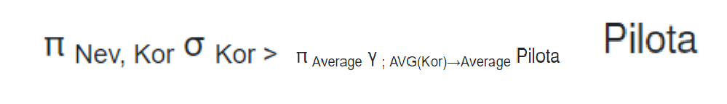

7) Csoportosítsuk nemzetiség szerint a versenyzők átlagos testmagasságát.

SELECT "NEMZETISÉG", avg(magasság) Átlagmagasság FROM Pilóta GROUP BY "NEMZETISÉG";



8) Listázzuk a ’L’ kezdőbetűjű emberek adatait.

SELECT * FROM Pilóta WHERE Név LIKE 'L%'

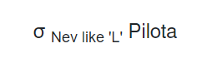

9) Irassuk ki hogy ki volt az a magyar aki a 2017-es versenyen indult.

SELECT Pilóta.név AS Induló FROM Pilóta

JOIN Versenyez on versenyez.versenyző=Pilóta.DRIVERID

JOIN Verseny on versenyez.verseny=Verseny.RACEID

WHERE verseny.dátum like '%2017' AND Pilóta.Nemzetiség='Magyar'



10) Irassuk ki a versenyzőket szponzoraikkal (azokat is akiknek nincs)

SELECT "PILÓTA".név, szponzor.név FROM "TÁMOGATJA"

right OUTER JOIN szponzor on szponzor.spid = "TÁMOGATJA".szponzor

right outer join Pilóta on Pilóta.DriverID = támogatja.versenyző

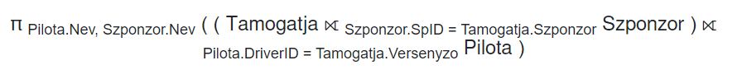

**Módosítások:**

1) UPDATE Pilóta SET Magasság=180, Nemzetiség='Magyar' WHERE Név='LUCA FILIPPI';

2) UPDATE Verseny SET Város='Bergen' WHERE Ország='Norway';

3) UPDATE Szponzor SET Pénz=500 WHERE Név='Adidas';